Matériel 6 – La genette

Les Animaux de la France : la genette
Portrait-robot : Marque et écris.  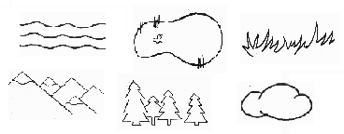  Son adresse:  Caractéristiques:  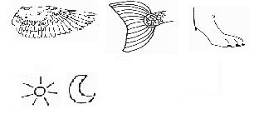  Taille: _______________ mm/cm / m  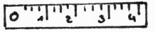  Poids: ________________ g / kg / t  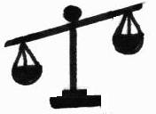  Couleur:  Couleurs : | Voilà une image de la genette.  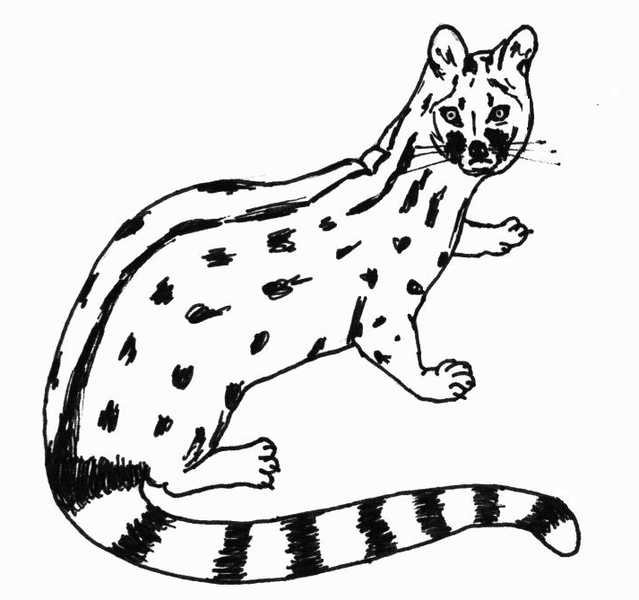
 | Son menu ? Dessine ou écris :
Période d’observation ? Colorie en vert.
J | F | M | A | M | J | J | A | S | O | N | D

